Szeretettel meghívjuk Önt és kedves családját

a Kontrasztok Alapfokú Művészeti Iskola diákjainak

fafúvós tanszaki hangversenyére,

mely 2015. január 26-án, hétfőn 18¹⁵ órai kezdettel kerül megrendezésre a
Református Kollégium aulájában.
(7627 Pécs, Engel János u. 11-15.)
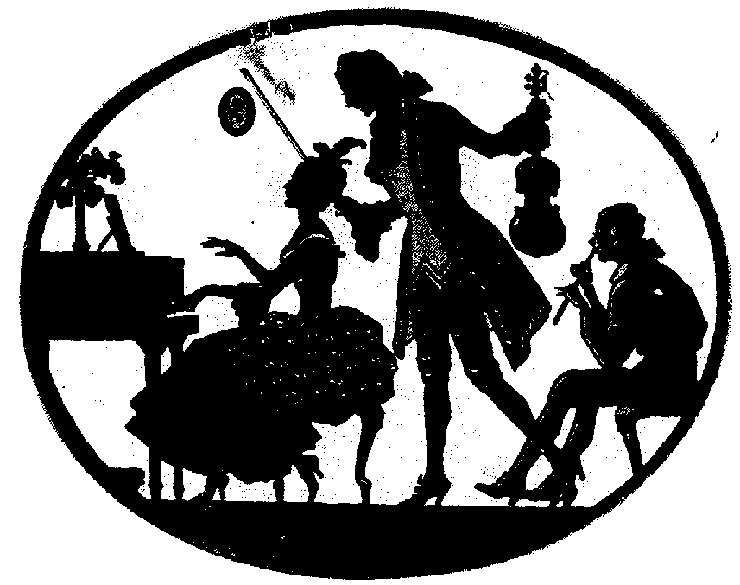
Műsor:
Dohány Gréta² | Magyar tánc | furulya^{ek2}
Ambrus Luca¹  Ambrus Réka³ | Anonymus: Gavotte | furulya^{ek2}  zongora²
Firtl Liliána Bianka² | Purcell: Rigaudon | fuvola¹
Kiss Tibor² | Angol dalocska | fuvola¹
Firtl Liliána Bianka²  Őri Borbála²  Vörösné Balogh Zsófia | Kakukk-trió | fuvola¹  fuvola¹  fuvola
Kiss Tibor²  Vörösné Balogh Zsófia | Egy boszorka van | fuvola¹
Őri Borbála² | Orosz polka | fuvola¹
Kocsis Karina Laura¹  Pajor Lili¹  Rauch Tamara¹  Sinka Csenge¹ | Népdalfeldolgozás 4 fuvolára | fuvola²
Pozsonyi Boglárka² | Mackie: Esti tánc | fuvola³
Richter Klaudia² | Gluck: Gavotte | fuvola³
Strácz-Lukács Eszter Lili² | Kocsár: Saltus Hungaricus | fuvola³
Biró Sára Imola¹ | Kronke: Rondinetto | fuvola³
Pozsonyi Boglárka²  Richter Klaudia²  Strácz-Lukács Eszter Lili² | Reichardt: Vivace, Scherzando | fuvola³
Szaszkó Dalma Míra¹ | Conte: Impromptu | fuvola⁴
Kúti Kamilla¹ | Popp: A Fekete-erdő virágai | fuvola⁴
Tóth Laura Zsófia¹ | Popp: Kis polka | fuvola⁴
Ambrus Dorka¹ | Jeney: Etűd  Popp: Hans und Liesel  Weiner Leó: Rókatánc  Járdányi: Szonatina | fuvola⁵
Angyal Emese¹ | Jeney: Etűd  Sinisalo: 3 Miniatűr | fuvola⁵
Lettner Sára¹  László Virág  Domokos Lehel | Ír dal - duó | fuvola⁷  fuvola  gitár
Felkészítő tanárok:
Kéri Gerzson, László Virág¹, Véghelyi Ákos, Vörösné Balogh Zsófia², Szabó Lajos³

